Додаток 1
до постанови Центральної виборчої комісії
від 02 вересня 2026 року № 87

ЗРАЗОК
печатки окружної виборчої комісії
з виборів Президента України

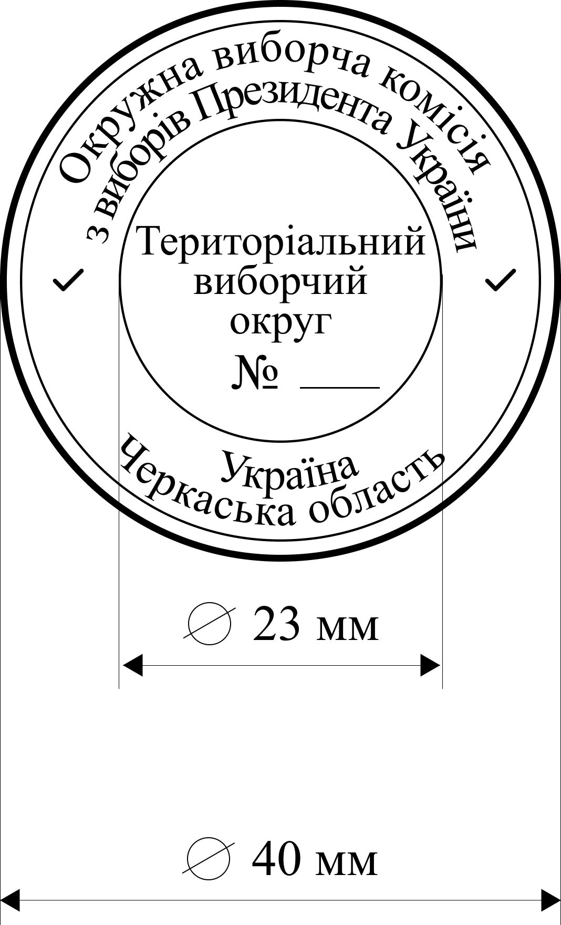

ЗРАЗОК
печатки окружної виборчої комісії
з виборів Президента України,
що виготовляється на заміну
(зразок дубліката печатки)

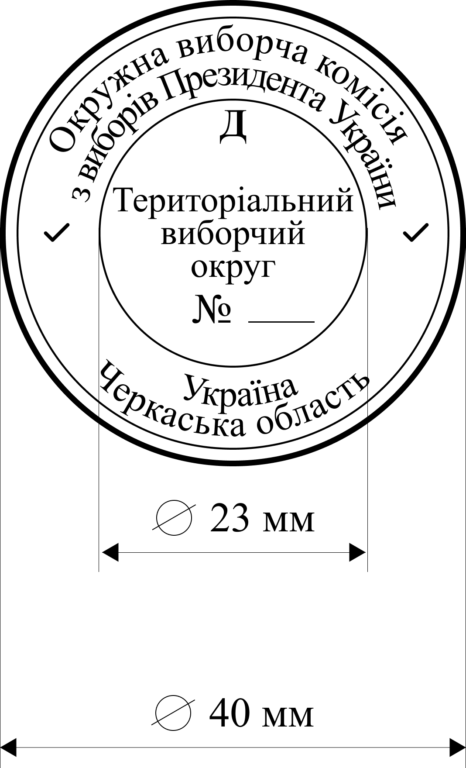

Секретар
Центральної виборчої комісії О. ГАТАУЛЛІНА
Додаток 2
до постанови Центральної виборчої комісії
від 02 вересня 2026 року № 87

ЗРАЗОК
печатки окружної виборчої комісії
з виборів народних депутатів України

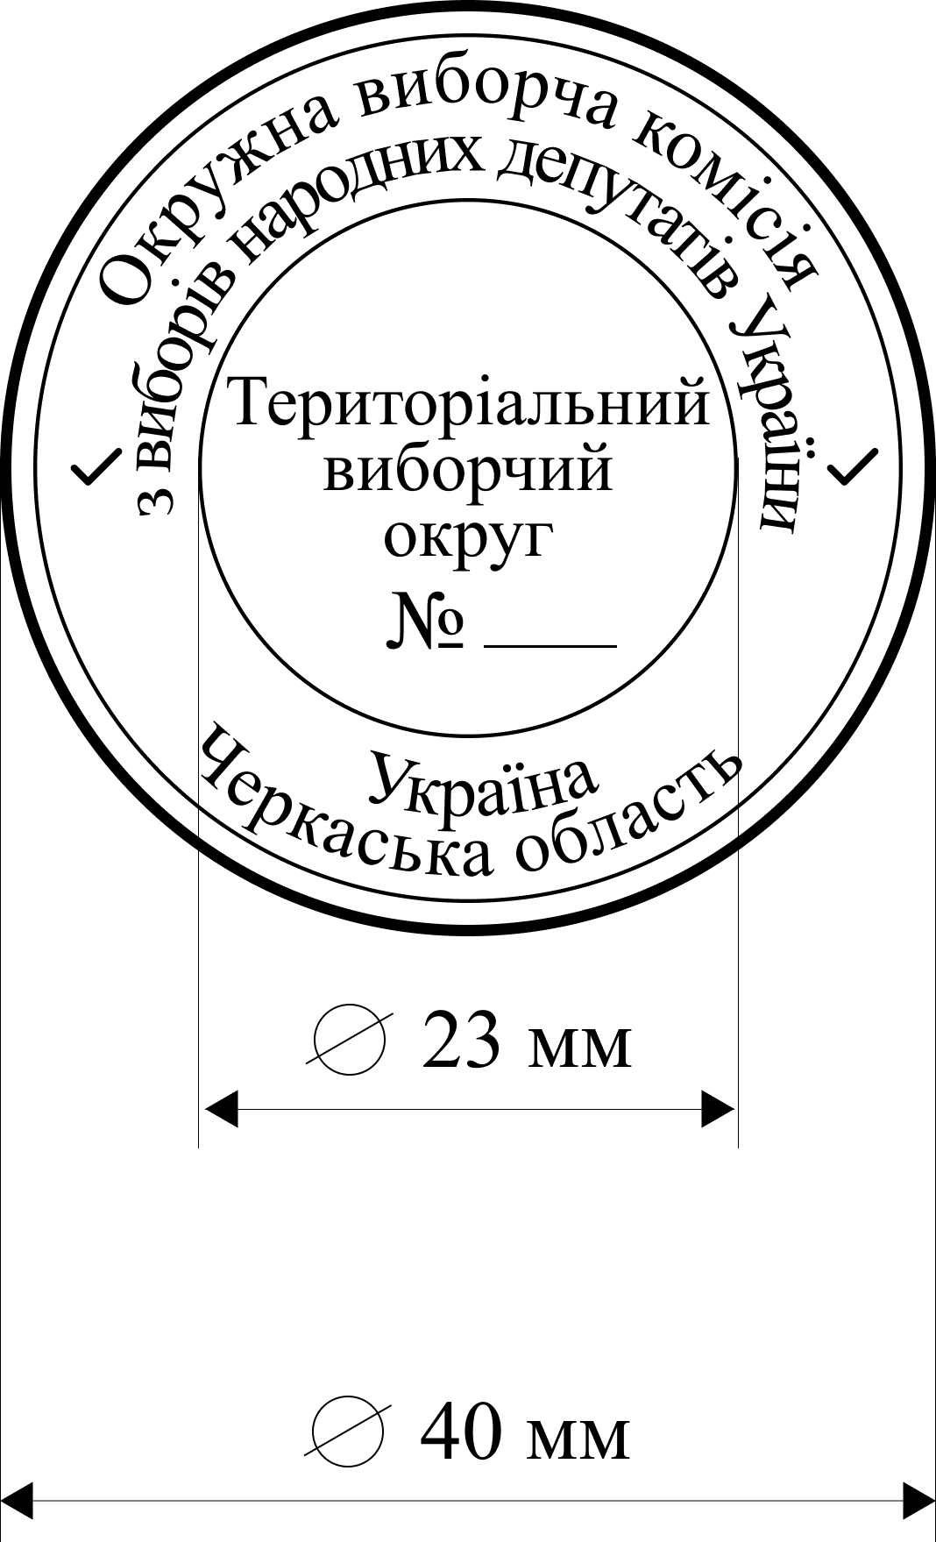

ЗРАЗОК
печатки окружної виборчої комісії
з виборів народних депутатів України,
що виготовляється на заміну
(зразок дубліката печатки)

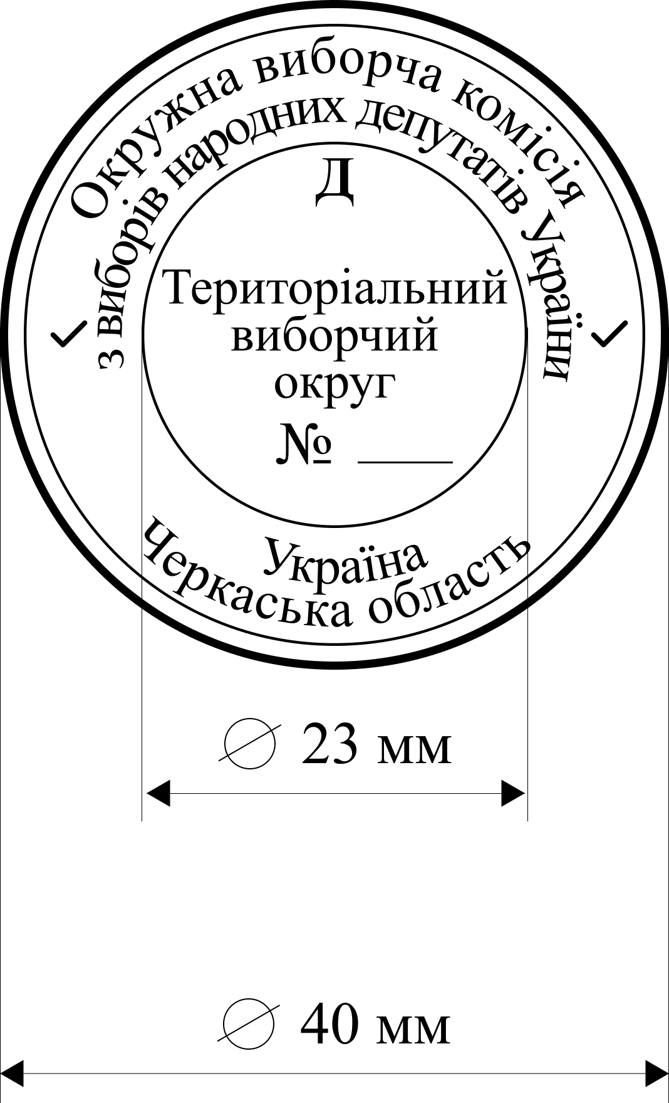

Секретар
Центральної виборчої комісії О. ГАТАУЛЛІНА
Додаток 3
до постанови Центральної виборчої комісії
від 02 вересня 2026 року № 87

ЗРАЗКИ
печаток дільничних виборчих комісій
з виборів Президента України, народних депутатів України
звичайної, спеціальної та закордонної виборчих дільниць

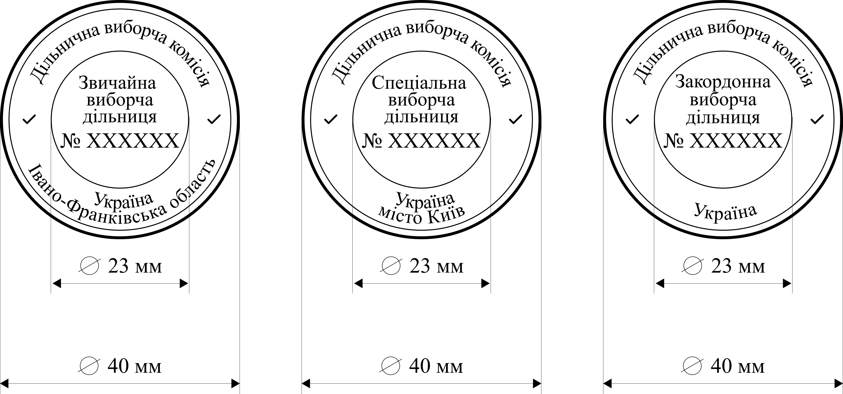

ЗРАЗКИ
печаток дільничних виборчих комісій
з виборів Президента України, народних депутатів України
звичайної, спеціальної та закордонної виборчих дільниць,
що виготовляються на заміну
(зразки дублікатів печаток)

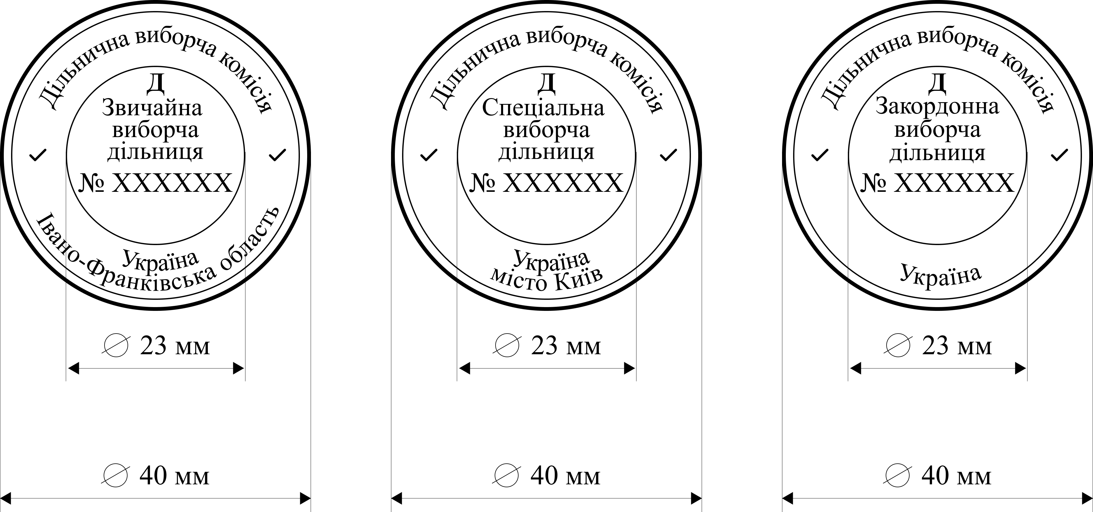

Секретар
Центральної виборчої комісії О. ГАТАУЛЛІНА

Додаток 4
до постанови Центральної виборчої комісії
від 02 вересня 2026 року № 87

ЗРАЗОК
штампа "Вибув"

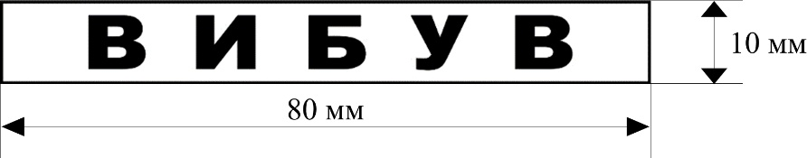

Секретар
Центральної виборчої комісії О. ГАТАУЛЛІНА

Додаток 5
до постанови Центральної виборчої комісії
від 02 вересня 2026 року № 87

ОПИС
печаток окружних і дільничних виборчих комісій
з виборів Президента України, народних депутатів України
та штампа "Вибув"

1. Печатки окружних і дільничних виборчих комісій з виборів Президента України, народних депутатів України (далі – окружні виборчі комісії, дільничні виборчі комісії відповідно) та печатки, що виготовляються на заміну в разі втрати, непридатності, знищення (дублікати печаток), мають форму кола діаметром 40 міліметрів. Краї печаток обрамлено подвійним бортиком.
2. У центрі печаток окружних виборчих комісій розміщується горизонтальний напис "Територіальний виборчий округ № ___ ", а дільничних виборчих комісій – відповідно "Звичайна виборча дільниця № ХХХХХХ", "Спеціальна виборча дільниця № ХХХХХХ", "Закордонна виборча дільниця № ХХХХХХ", обрамлений колом діаметром 23 міліметри.
3. У центрі печаток окружних і дільничних виборчих комісій, що виготовляються на заміну, над написами відповідно "Територіальний виборчий округ № ___ ", "Звичайна виборча дільниця № ХХХХХХ", "Спеціальна виборча дільниця № ХХХХХХ", "Закордонна виборча дільниця № ХХХХХХ" розміщується літера "Д" (дублікат печатки).
4. На полі між зовнішнім обрамленням і обрамленням центрального напису зліва направо по колу двома рядками центровим способом у верхній частині печаток окружних виборчих комісій з виборів Президента України розміщується напис "Окружна виборча комісія з виборів Президента України", а печаток окружних виборчих комісій з виборів народних депутатів України – "Окружна виборча комісія з виборів народних депутатів України", а в нижній частині печаток – напис "Україна" та відповідно написи "Автономна Республіка Крим", назви області, "місто Київ", "місто Севастополь".
5. На полі між зовнішнім обрамленням і обрамленням центрального напису зліва направо по колу одним або двома рядками центровим способом на печатках дільничних виборчих комісій розміщуються:
у верхній частині печаток дільничних виборчих комісій звичайних, спеціальних та закордонних виборчих дільниць – напис "Дільнична виборча комісія";
у нижній частині печаток дільничних виборчих комісій звичайних та спеціальних виборчих дільниць – напис "Україна" та відповідно написи "Автономна Республіка Крим", назви області, "місто Київ", "місто Севастополь";
у нижній частині печаток дільничних виборчих комісій закордонних виборчих дільниць – напис "Україна".
6. Номери територіальних виборчих округів зазначаються відповідно до рішення Центральної виборчої комісії, згідно з яким утворено територіальні виборчі округи, що існують на постійній основі, для організації підготовки та проведення загальнодержавних виборів.
Номери виборчих дільниць вказуються відповідно до рішення Центральної виборчої комісії, згідно з яким утворено виборчі дільниці, що існують на постійній основі, а в разі утворення спеціальних виборчих дільниць на тимчасовій основі, в тому числі у винятковому випадку, – відповідно до рішень окружної виборчої комісії або Центральної виборчої комісії про утворення таких виборчих дільниць.
7. Штамп "Вибув" має форму прямокутника зі сторонами 80 і 10 міліметрів. Напис "Вибув" на штампі виконується по центру великими літерами.
8. Написи на печатках окружних та дільничних виборчих комісій і штампі "Вибув" виконуються шрифтом, що легко читається.

Секретар
Центральної виборчої комісії О. ГАТАУЛЛІНА

Додаток 6
до постанови Центральної виборчої комісії
від 02 вересня 2026 року № 87

ЗРАЗОК
вивіски окружної виборчої комісії
з виборів Президента України

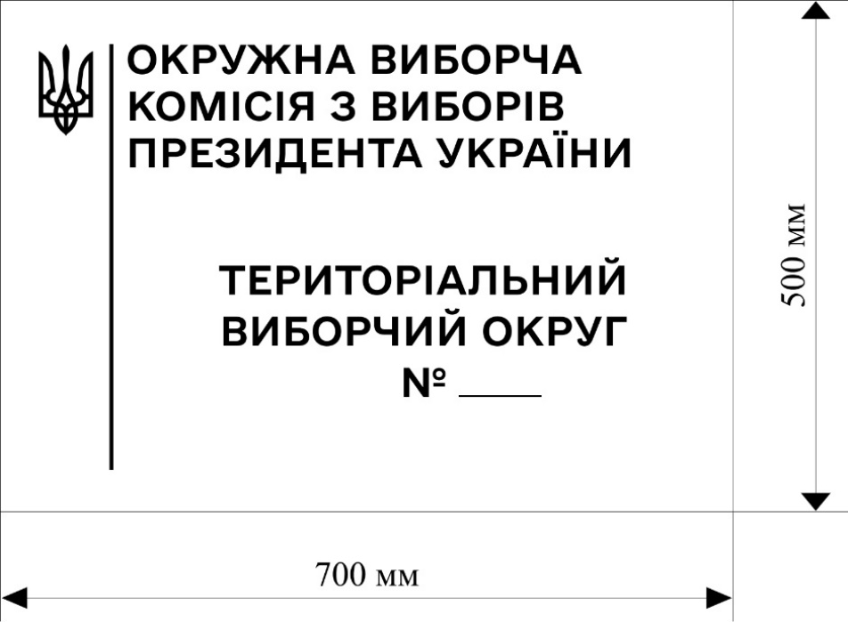

Секретар
Центральної виборчої комісії О. ГАТАУЛЛІНА

Додаток 7
до постанови Центральної виборчої комісії
від 02 вересня 2026 року № 87

ЗРАЗОК
вивіски окружної виборчої комісії
з виборів народних депутатів України

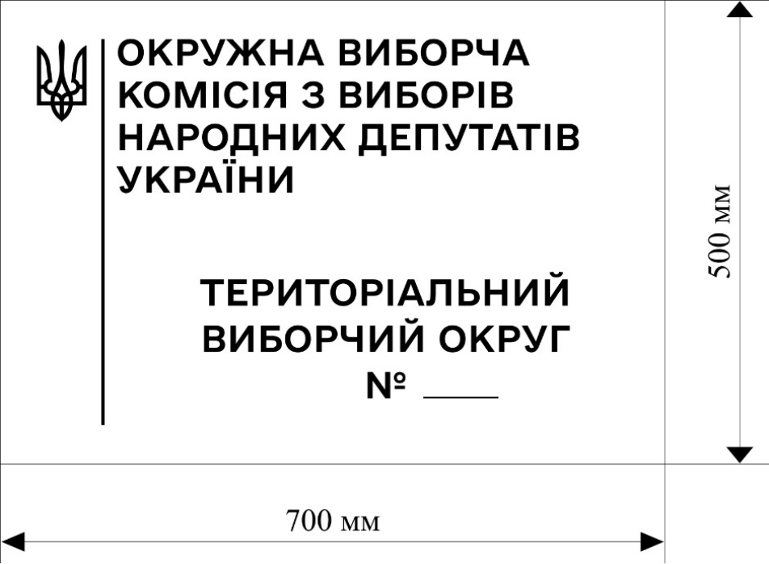

Секретар
Центральної виборчої комісії О. ГАТАУЛЛІНА

Додаток 8
до постанови Центральної виборчої комісії
від 02 вересня 2026 року № 87

ЗРАЗОК
вивіски дільничних виборчих комісій
з виборів Президента України, народних депутатів України
звичайних виборчих дільниць

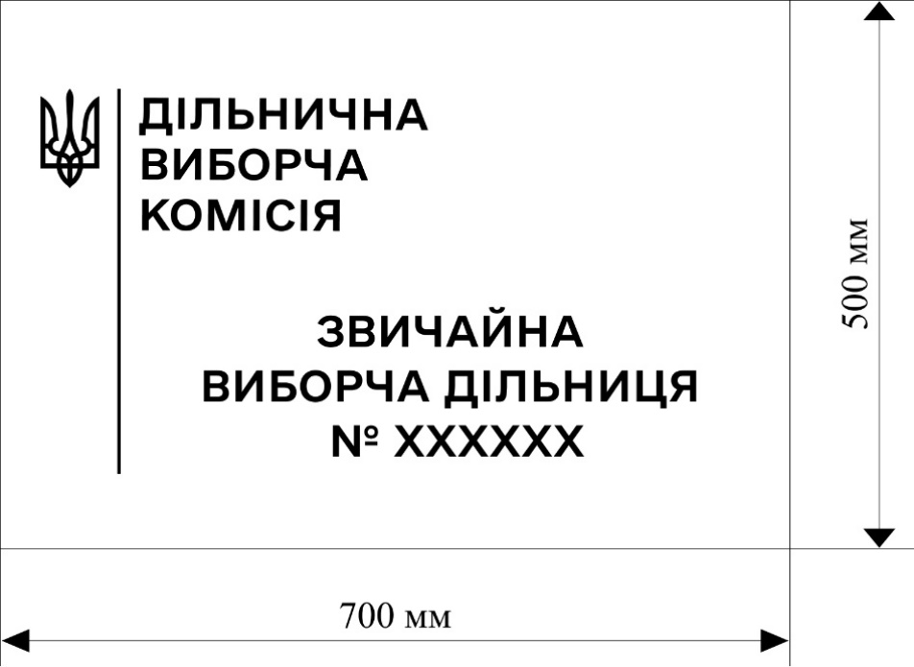

Секретар
Центральної виборчої комісії О. ГАТАУЛЛІНА

Додаток 9
до постанови Центральної виборчої комісії
від 02 вересня 2026 року № 87

ЗРАЗОК
вивіски дільничних виборчих комісій
з виборів Президента України, народних депутатів України
спеціальних виборчих дільниць

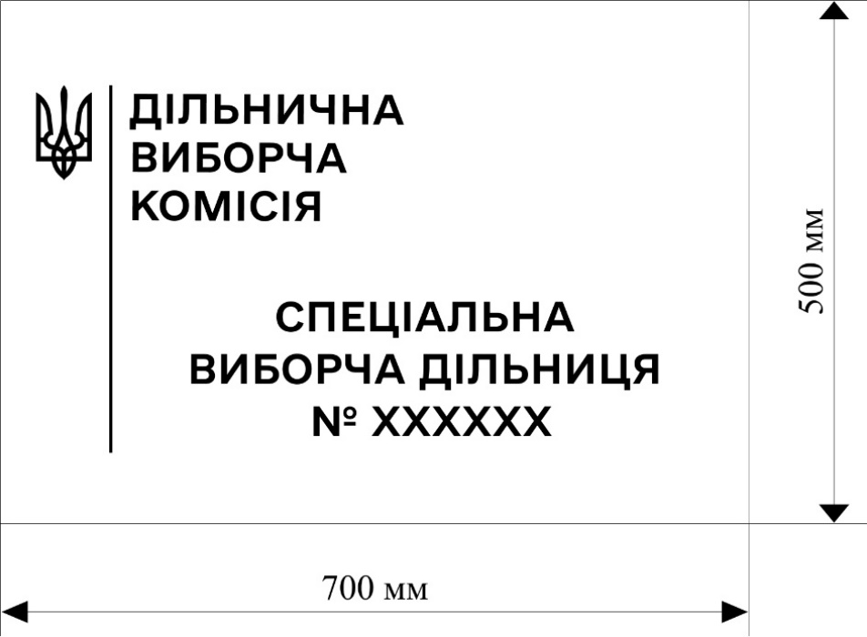

Секретар
Центральної виборчої комісії О. ГАТАУЛЛІНА

Додаток 10
до постанови Центральної виборчої комісії
від 02 вересня 2026 року № 87

ЗРАЗОК
вивіски дільничних виборчих комісій
з виборів Президента України, народних депутатів України
закордонних виборчих дільниць

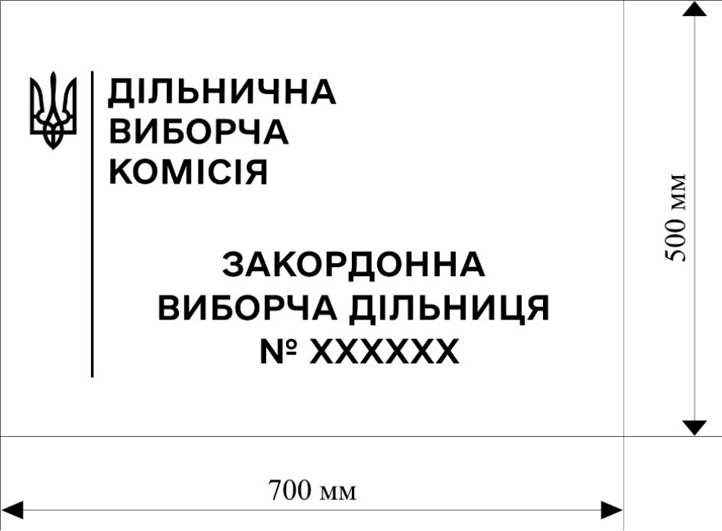

Секретар
Центральної виборчої комісії О. ГАТАУЛЛІНА

Додаток 11
до постанови Центральної виборчої комісії
від 02 вересня 2026 року № 87

ОПИС
вивісок окружних і дільничних виборчих комісій
з виборів Президента України, народних депутатів України

1. Вивіски окружних і дільничних виборчих комісій з виборів Президента України, народних депутатів України (далі – окружні виборчі комісії, дільничні виборчі комісії відповідно) мають форму прямокутника зі сторонами 700 та 500 міліметрів.
2. На полі вивісок окружних і дільничних виборчих комісій угорі ліворуч розміщуються зображення малого Державного Герба України та вертикальна лінія.
3. На полі вивісок окружних виборчих комісій з виборів Президента України розміщуються написи "ОКРУЖНА ВИБОРЧА КОМІСІЯ З ВИБОРІВ ПРЕЗИДЕНТА УКРАЇНИ", "ТЕРИТОРІАЛЬНИЙ ВИБОРЧИЙ ОКРУГ № ___", а вивісок окружних виборчих комісій з виборів народних депутатів України – "ОКРУЖНА ВИБОРЧА КОМІСІЯ З ВИБОРІВ НАРОДНИХ ДЕПУТАТІВ УКРАЇНИ", "ТЕРИТОРІАЛЬНИЙ ВИБОРЧИЙ ОКРУГ № ___".
4. На полі вивісок дільничних виборчих комісій звичайних виборчих дільниць розміщуються написи "ДІЛЬНИЧНА ВИБОРЧА КОМІСІЯ", "ЗВИЧАЙНА ВИБОРЧА ДІЛЬНИЦЯ № ХХХХХХ".
5. На полі вивісок дільничних виборчих комісій спеціальних виборчих дільниць розміщуються написи "ДІЛЬНИЧНА ВИБОРЧА КОМІСІЯ", "СПЕЦІАЛЬНА ВИБОРЧА ДІЛЬНИЦЯ № ХХХХХХ".
6. На полі вивісок дільничних виборчих комісій закордонних виборчих дільниць розміщуються написи "ДІЛЬНИЧНА ВИБОРЧА КОМІСІЯ", "ЗАКОРДОННА ВИБОРЧА ДІЛЬНИЦЯ № ХХХХХХ".
7. Написи виконуються шрифтом e-Ukraine.
Відповідно до вимог Державних будівельних норм України ДБН
В.2.2-40:2018 "Будинки і споруди. Інклюзивність будівель і споруд. Основні положення", затверджених наказом Міністерства регіонального розвитку, будівництва та житлово-комунального господарства України від 30 листопада 2018 року № 327, співвідношення ширини і висоти літер, цифр і символів повинно бути в межах 3:5 і 1:1; рекомендується використовувати шрифти без зарубок та декоративних елементів; літери та символи не мають відображати тіні, символи повинні мати рівномірну товщину та висоту.
Співвідношення кольору шрифту відносно фону вивіски має бути контрастним. Фон вивіски повинен бути матовим.
8. Номери територіальних виборчих округів зазначаються відповідно до рішення Центральної виборчої комісії, згідно з яким утворено територіальні виборчі округи, що існують на постійній основі, для організації підготовки та проведення загальнодержавних виборів.
Номери виборчих дільниць вказуються відповідно до рішення Центральної виборчої комісії, згідно з яким утворено виборчі дільниці, що існують на постійній основі, а в разі утворення спеціальних виборчих дільниць на тимчасовій основі, в тому числі у винятковому випадку, – відповідно до рішень окружної виборчої комісії або Центральної виборчої комісії про утворення таких виборчих дільниць.

Секретар
Центральної виборчої комісії О. ГАТАУЛЛІНА

